LEMBAR ANALISIS

Praktikum Rekayasa Perangkat Lunak Berbasis Komponen

Modul 2

Components, Props dan TailwindCSS

|  |  |
| --- | --- |
| Nama (NIM) Praktikan | Kelompok 40 |
| Firsta Adi Pradana (21120118130059) |

Hasil Analisis

Pada hari Sabtu, 4 September 2021, telah dilakukan praktikum modul 2 dari praktikum Rekayasa Perangkat Lunak Berbasis Komponen. Modul 2 ini membahas tentang *React Components, Props,* dan *Tailwind CSS.* Dalam praktikum ini, kami menggunakan *library react*. Disini, kami memelajari tentang *components* dan *props.* Dalam praktikum ini kami membuat *component* CardList yang menampilkan foto, nama, nim, kelompok, dan tulisakan Praktikan RPLBK 2021. Kami juga membuat *component* yang menampilkan Quote. Pada *component* CardList, terdapat props yang digunakan yaitu name, nim, image, kelompok, dan isNameBold. Nilai tersebut akan diekspor pada index.js pada folder src, dan akan diimpor oleh *component* CardList pada folder CardList. Hal yang sama juga dilakukan untuk *component* Quotes yang memiliki *props* author dan quotes. Tampilannya adalah sebagai berikut.

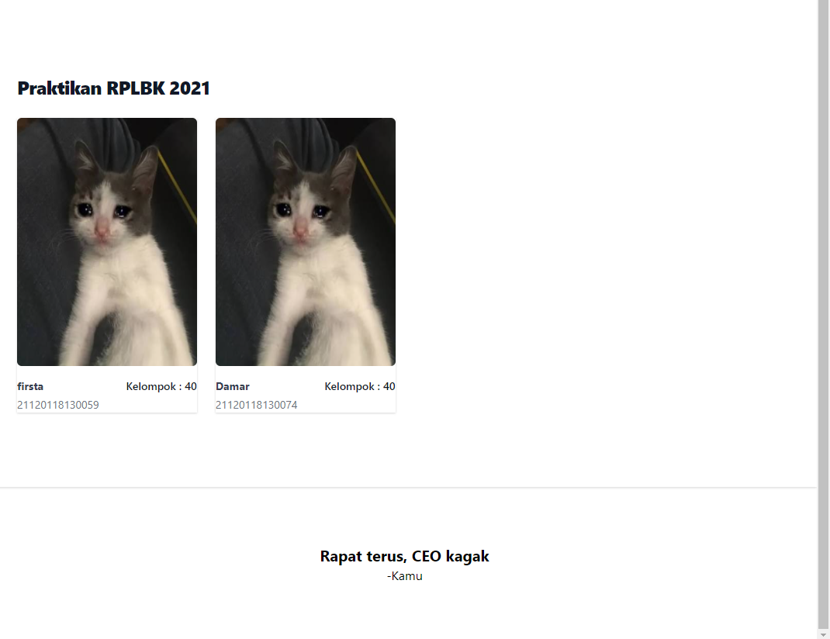

Component dapat berguna apabila dalam pengembangan website, kita memerlukan element yang sama berkali-kali. Disini, kita dapat menggunakan ulang suatu komponen, dengan hanya mengubah propsnya sesuai dengan kebutuhan.

Pada saat melakukan *import*, secara *default* javascript akan mencari file bernama index.jsdari *folder path* yang dituliskan apabila nama file tidak dispesifikkan pada proses *import.*

|  |
| --- |
| Firsta Adi Pradana  21120118130059 |
|  |